ЕСЛИ У ВАС ВНЕЗАПНО:
Нарушилась речь или перекосилось лицо |  | Появилась боль за грудиной
Онемели руки или половина лица с одной стороны | СРОЧНО ЗВОНИТЕ | Появилась резкая слабость
Появилась слабость в руке или ноге с донной стороны | по телефону | Появился «холодный» пот
Вероятнее всего – это ИНСУЛЬТ  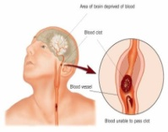 | 03 | Вероятнее всего – это ИНФАРКТ  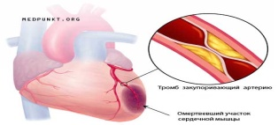
Не медлите, счет идет на минуты! ПОМНИТЕ, ЖДАТЬ НЕЛЬЗЯ!

